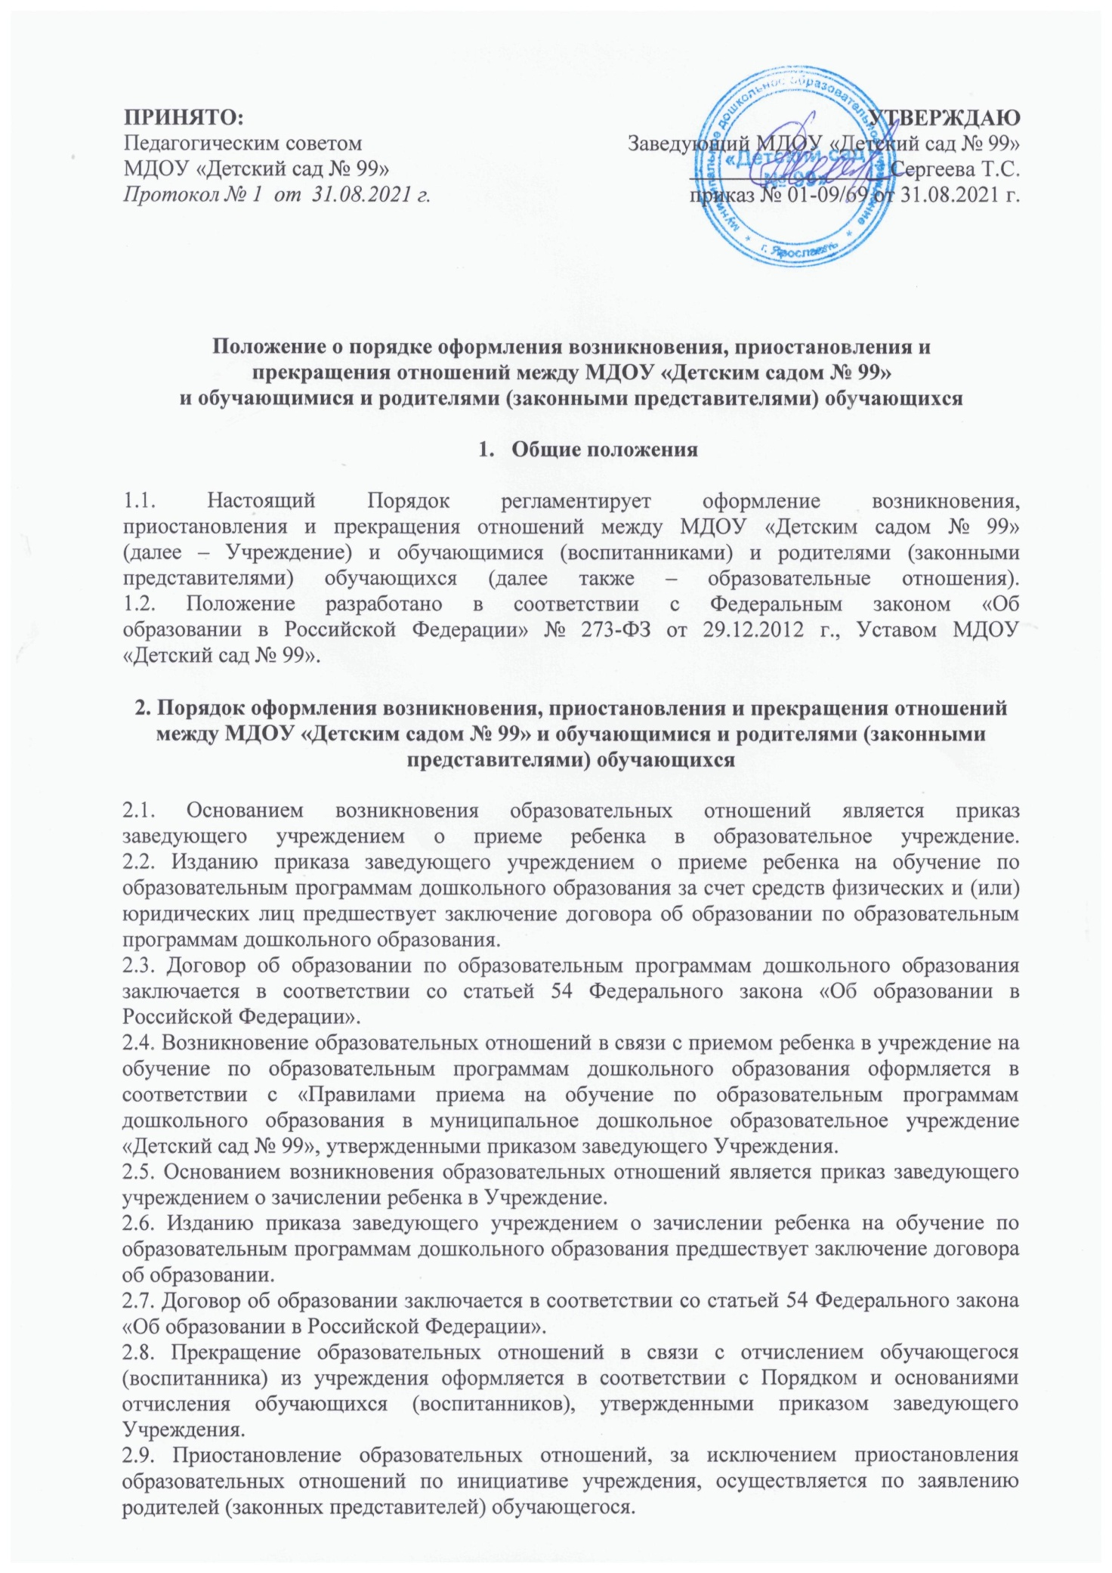

ПРИНЯТО:  Педагогическим советом  МДОУ «Детский сад № 99»  Протокол № 1 от 31.08.2021 г. | УТВЕРЖДАЮ  Заведующий МДОУ «Детский сад № 99»  Сергеева Т.С.  приказ № 01-09/69 от 31.08.2021 г.

Положение о порядке оформления возникновения, приостановления и
прекращения отношений между МДОУ «Детским садом № 99»
и обучающимися и родителями (законными представителями) обучающихся

- Общие положения

1.1. Настоящий Порядок регламентирует оформление возникновения,
приостановления и прекращения отношений между МДОУ «Детским садом № 99»
(далее – Учреждение) и обучающимися (воспитанниками) и родителями (законными
представителями) обучающихся (далее также – образовательные отношения).
1.2. Положение разработано в соответствии с Федеральным законом «Об
образовании в Российской Федерации» № 273-ФЗ от 29.12.2012 г., Уставом МДОУ
«Детский сад № 99».

2. Порядок оформления возникновения, приостановления и прекращения отношений между МДОУ «Детским садом № 99» и обучающимися и родителями (законными представителями) обучающихся

2.1. Основанием возникновения образовательных отношений является приказ
заведующего учреждением о приеме ребенка в образовательное учреждение.
2.2. Изданию приказа заведующего учреждением о приеме ребенка на обучение по образовательным программам дошкольного образования за счет средств физических и (или) юридических лиц предшествует заключение договора об образовании по образовательным программам дошкольного образования.
2.3. Договор об образовании по образовательным программам дошкольного образования заключается в соответствии со статьей 54 Федерального закона «Об образовании в Российской Федерации».
2.4. Возникновение образовательных отношений в связи с приемом ребенка в учреждение на обучение по образовательным программам дошкольного образования оформляется в соответствии с «Правилами приема на обучение по образовательным программам дошкольного образования в муниципальное дошкольное образовательное учреждение «Детский сад № 99», утвержденными приказом заведующего Учреждения.
2.5. Основанием возникновения образовательных отношений является приказ заведующего учреждением о зачислении ребенка в Учреждение.
2.6. Изданию приказа заведующего учреждением о зачислении ребенка на обучение по образовательным программам дошкольного образования предшествует заключение договора об образовании.
2.7. Договор об образовании заключается в соответствии со статьей 54 Федерального закона «Об образовании в Российской Федерации».
2.8. Прекращение образовательных отношений в связи с отчислением обучающегося (воспитанника) из учреждения оформляется в соответствии с Порядком и основаниями отчисления обучающихся (воспитанников), утвержденными приказом заведующего Учреждения.
2.9. Приостановление образовательных отношений, за исключением приостановления образовательных отношений по инициативе учреждения, осуществляется по заявлению родителей (законных представителей) обучающегося.
В заявлении указываются:
– фамилия, имя, отчество (при наличии) обучающегося;
– дата и место рождения;
– причины приостановления образовательных отношений.
Приостановление образовательных отношений оформляется приказом заведующего
Учреждения.

